Ejercicios Medidas Electrónicas I, tema: Calculo de incertidumbre

Consideraciones:
Resolver utilizando K=2 para la expansión del intervalo de confianza, y considerar el análisis en modo diseño para los casos en que no se informan mediciones efectuadas.

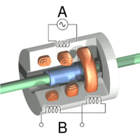
Ejercicio 1)
Para un transductor de desplazamiento con una curva de calibración “Y=K.E”, estime la incertidumbre en el desplazamiento u(y), según los siguientes datos:
E=5,00V ±0,01V
K=10,10mm/V, ±0,10mm/V
Nota: considerar distribución triangular para el desplazamiento

Ejercicio 2)
En igual condiciones de operación, se realizaron 10 mediciones repetidas de una Fuerza F
Los datos obtenidos se listan en la tabla.
- Estimar el valor de la Fuerza medida y determinar la incertidumbre de medición.
- El instrumento utilizando para realizar las mediciones: Resolucion:0,25N Intervalo de medición 0-150N, linealidad <0,20N, repetitividad <0,30N
Como se ve afectada la estimación del resultado anterior?

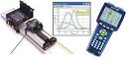

Tabla de mediciones efectuadas

Med1 | Med2 | Med3 | Med4 | Med5 | Med6 | Med7 | Med8 | Med9 | Med10
123,2N | 115,6N | 117,1N | 125,7N | 121,1N | 119,8N | 117,5N | 120,6N | 118,8N | 121,9N

Ejercicio 3)
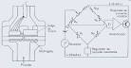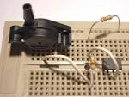
Mediante un voltímetro se mide la señal eléctrica que genera a su salida un transductor de presión.
La presión nominal esperada será de 3psi.
Estime la incertidumbre de medición.
Datos del voltímetro.
Resolución: 1uV, exactitud ±0,1% de lectura
Datos del transductor:
Intervalo de medición: ±5psi, Sensibilidad: 1V/psi.
Tensión máxima de salida:±5V. Linealidad: <2,5mV/psi
Respetabilidad: <2mV/psi, Resolución: 0,1uV
(Dentro del intervalo de medición)

Tensión de alimentación: 10V±1%

Ejercicio 4)
Una caja de resistores tiene los siguientes componentes y tolerancias:
10 resistores de 100 KΩ ± 0,5%; 10 resistores de 10 KΩ ± 0,5%;
10 resistores de 1 KΩ ± 0,5%; 10 resistores de 100 Ω ± 0,5%; 10 resistores de 10 Ω ± 0,5%.
a) Determine la incertidumbre al disponer de un valor de 453,72 KΩ.
b) En lugar de utilizar la caja, el alumno recurre 2 Resist conectadas en paralelo, de valor 1MΩ ±1%
determine la Resistencia resultante con un intervalo de confianza del 95%

Ejercicio 5)
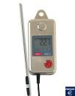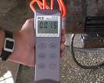
Un catalogo de instrumentos ofrece un sistema de medición de presión con display de 3 ½ dígitos y 4 ½ dígitos, siendo que el modelo de 4 ½ cuesta un 50% más que el otro.

Las especificaciones en ambos instrumentos son :
Error de linealidad= 0,15% FSO
Error de histéresis=0,20%FSO
Error de repetición=0,25%FSO

Si se desea medir una presión máxima de 200kPa, seleccione el instrumento más adecuado.
Explique analíticamente su decisión.

Ejercicio7
Se realizó una calibración del instrumento de medición que se muestra en la figura utilizando como patrón un amperímetro con las siguientes características: 4 ½ dígitos ; Escalas 20mA,200mA,2A,20A ; (0,1%L+1C); (Vpe=200mV)
Para el punto 4,5A se realizaron 6 mediciones. Se solicita:
- Dibuje el diagrama de conexión para la calibración del Amperímetro y explique el procedimiento de calibración. Justifique analíticamente si el instrumento propuesto como patrón es adecuado para la calibración.
- Calcule el consumo específico y resistencia interna del Instrumento patrón. Indique todos los errores intervinientes en el proceso de calibración, y cuál es la incertidumbre resultante del proceso
- La desviación máxima del instrumento y la incertidumbre para el punto 4,5A
- Considerando que el instrumento es de clase 2, verificar si cumple la clase indicada
- Clase resultante en base a la calibración realizada (basada en 10 puntos de la escala)
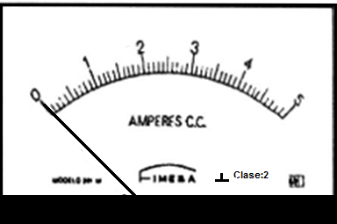
Instr A Calibrar | Instr Patrón
0,5 | 0,700
1,0 | 0,900
1,5 | 1,400
2,0 | 2,100
2,5 | 2,600
3,0 | 3,100
3,5 | 3,700
4,0 | 4,100
4,5 | 4,600 | 4,400 | 5,000 | 4,600 | 4,600 | 4,400
5,0 | 5,100

